## Учреждение образования

## Белорусский государственный технологический университет

Кафедра информационных систем и технологий

**ЛАБОРАТОРНАЯ РАБОТА 2**

по дисциплине «Облачные технологии»

Выполнил студент

Бобрович Г.С.

Минск 2024

1. **Определение текущих сетевых настроек виртуальных машин.**

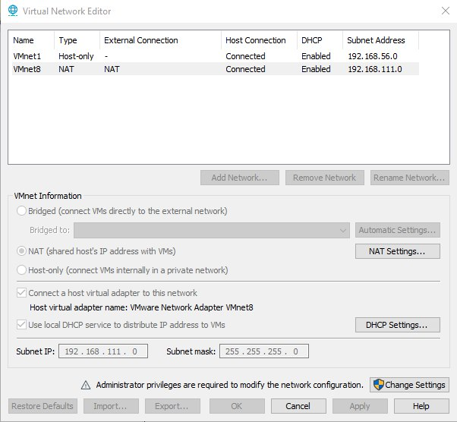

Рисунок 1.1 –– Изменение настроек виртуальной сети

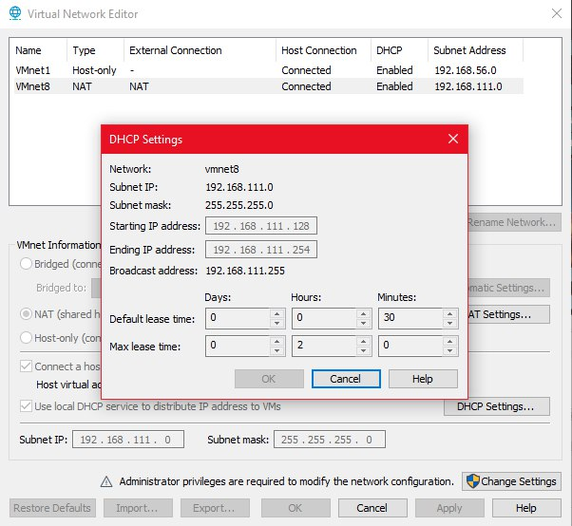

Рисунок 1.2 –– Изменение настроек DHCP

Таблица 1. Виртуальные коммутаторы гипервизора VMware WorkStation

|  |  |  |  |
| --- | --- | --- | --- |
| № п.п | Обозначение виртуального коммутатора в VMware WorkStation | Назначение коммутатора | Соответствующий вариант сетевого подключения сетевого адаптера (сетевой карты) в настройках виртуальной машины |
| 1 | VMnet0 | Мостовое подключение к сетевой карте хозяйской машины. | Bridged: Connected Directly to Physical Network |
| 2 | VMnet1, VMnet2-VMnet7 | Подключение к частной сети виртуальных машин, изолированной от внешних сетей.  Подключению к изолированному сетевому сегменту организованному в среде VMware WorkStation | Host-only: A private network shared with the host.  Custom: Specific virual network.  VMnet1 LAN Segment: 192.168.31.128 – 192.168.31.254 |
| 3 | VMnet8 | Подключение к сетевой карте хозяйской машины в режиме NAT с назначением адреса ВМ по протоколу DHCP | NAT: Used to share host’s IP address.  DHCP:  192.168.231.128 - 192.168.231.128.254 |

* 1. **Определим IP адреса назначенных сетевым интерфейсам виртуальных машин**.

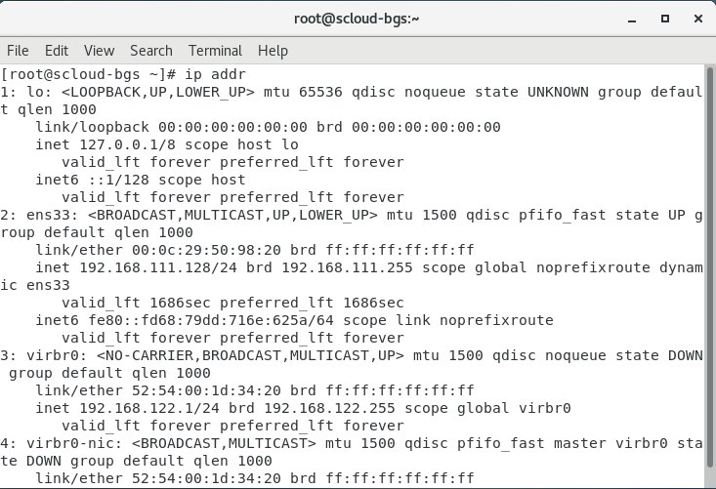

Рисунок 1.3 –– Выполнение ip addr на исходной машине

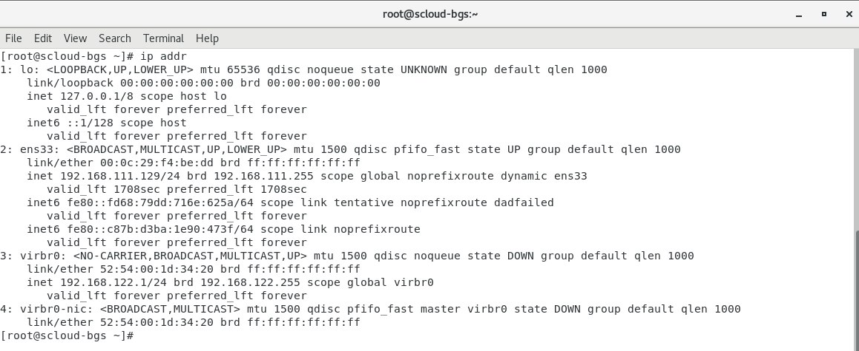

Рисунок 1.4 –– Выполнение ip addr на клонированной машине

**1.2. Определить текущего имени узла**

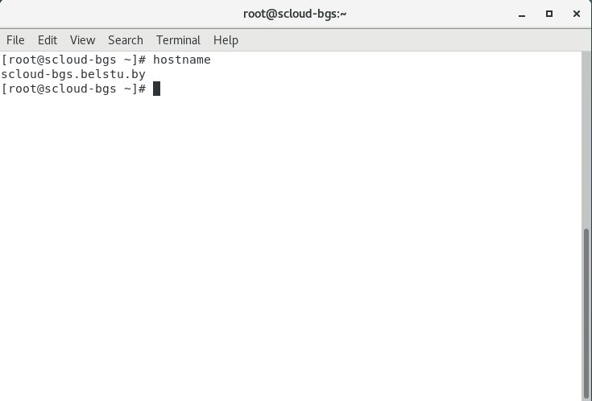

Рисунок 1.5 –– Выполнение hostname

**1.3 Определить текущий маршрут по умолчанию.**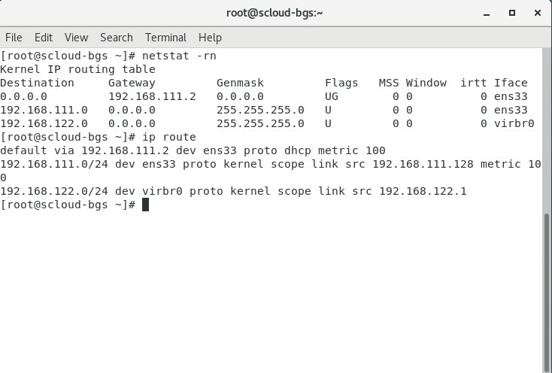

Рисунок 1.6 –– Выполнение netstat

**1.4 Определения адресов DNS серверов настроенных в системе**

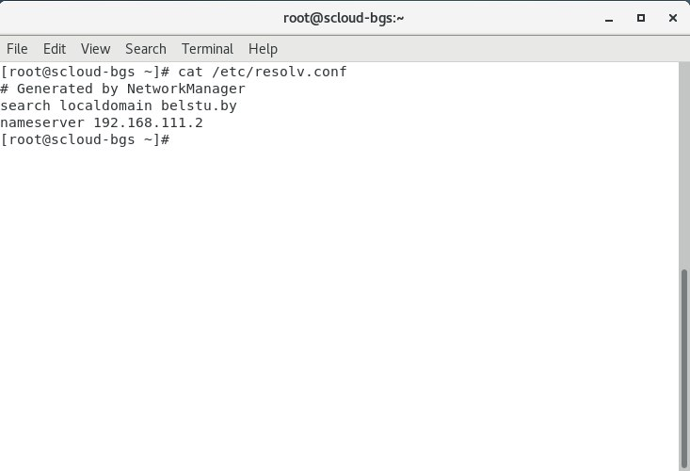

Рисунок 1.7 –– Выполнение cat на исходной машине

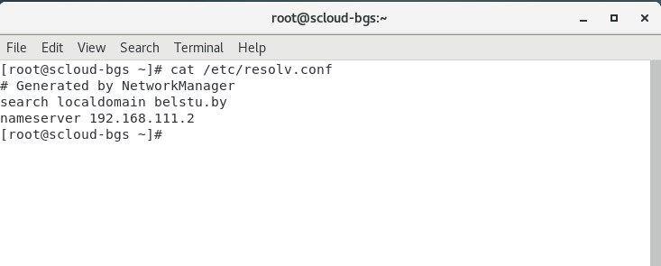

Рисунок 1.8 –– Выполнение cat на клонированной машине

**1.5 Проверка связи между ВМ**

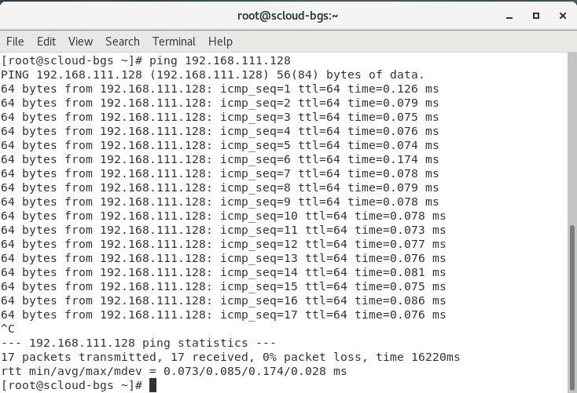

Рисунок 1.9 –– Выполнение ping на исходной машине

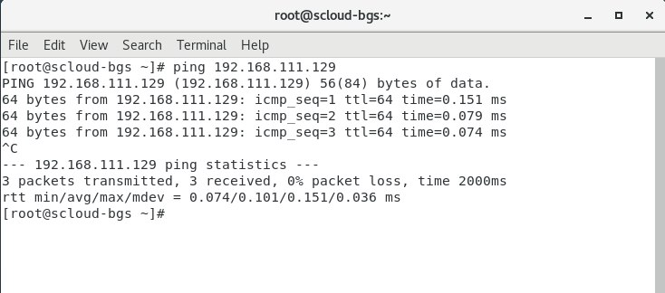

Рисунок 1.10 –– Выполнение ping на клонированной машине

**1.6. Проверяем доступ из ВМ к Internet**

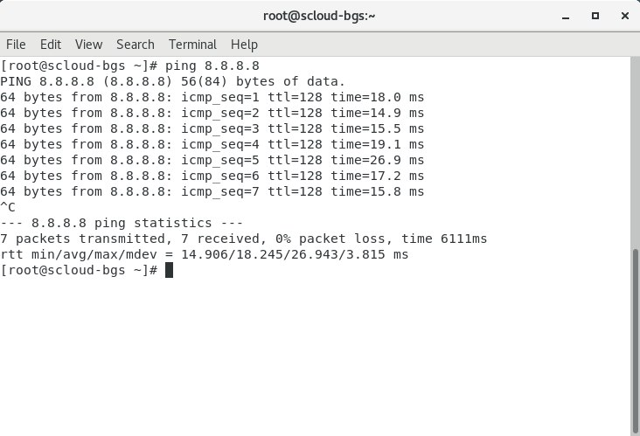

Рисунок 1.11 –– Выполнение ping на исходной машине

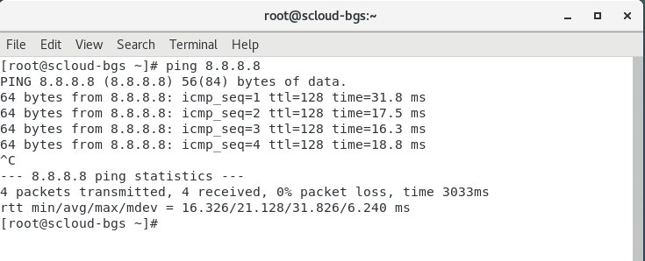

Рисунок 1.12 –– Выполнение ping на клонированной машине

Заполните таблицу 1 текущих сетевых настроек ВМ (Ваши настройки будут отличаться от указанных в таблице.

Таблица 1. Текущие сетевые настройки ВМ.

|  |  |  |  |  |  |  |
| --- | --- | --- | --- | --- | --- | --- |
| № п.п | Имя ВМ в Library VMware WorkStation | hostname | IP address  MAC address | Gateway ***  (маршрут по умолчанию).  Доступ к Internet | Virtual Switch к которому подключен сетевой адаптер ВМ**** | Адреса DNS установленные в ВМ***** |
| 1 | scloud_CentOS7 | scloud-bgs.belstu.by | 192.168.111.128/24  00:0c:29:50:98:20 | 192.168.111.2  Есть | VMnet8 | 192.168.111.2 |
| 2 | virt-node_CentOS7 | scloud-bgs.belstu.by | 192.168.111.129/24  00:0c:29:f4:be:dd | 192.168.111.2  Есть | VMnet8 | 192.168.111.2 |

**1.7 Выполнить анализ выполнения условий текущих настроек ВМ**

Для дальнейшего выполнения работ по развертывания ПО облачных вычислений OpenNebula должны выполняться следующие условия:

|  |  |  |
| --- | --- | --- |
| № п.п. | Условие | Выполнение условия |
| 1 | Адреса машин должны быть из одной подсети | Да |
| 2 | Маршруты по умолчанию на обеих ВМ должны совпадать. | Да |
| 3 | Машины должны быть подключены к одному и тому же виртуальному коммутатору | Да |
| 4 | Между машинами должен выполняться обмен пакетами с помощью команды ping. | Да |
| 5 | Должны быть назначены адреса серверов DNS, которые должны быть доступны и работоспособны. | Да |
| 6 | Каждая машина должна иметь связь с Интернет, для того, чтобы можно было установить ПО OpenNebula и дополнительное ПО | Да |
|  |  |  |

**2. Проверка доступности репозиториев ОС с ВМ узлов облака.**

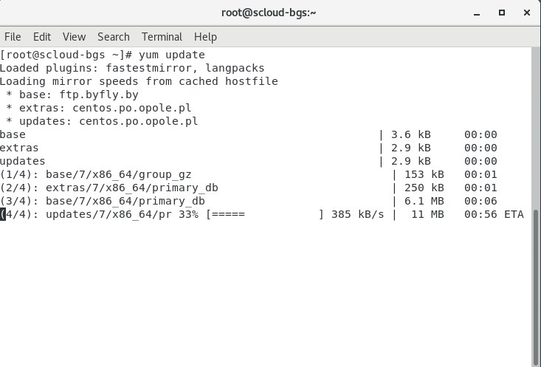

Рисунок 2.1 –– Выполнение yum на исходной машине

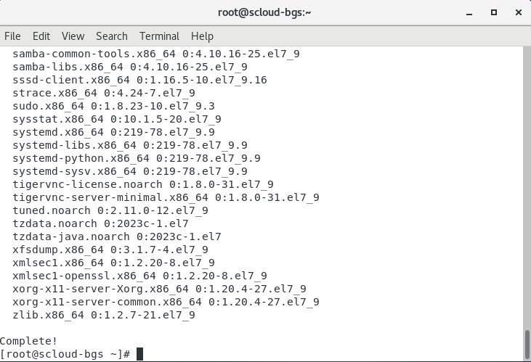

Рисунок 2.2 –– Завершение выполнения yum на исходной машине

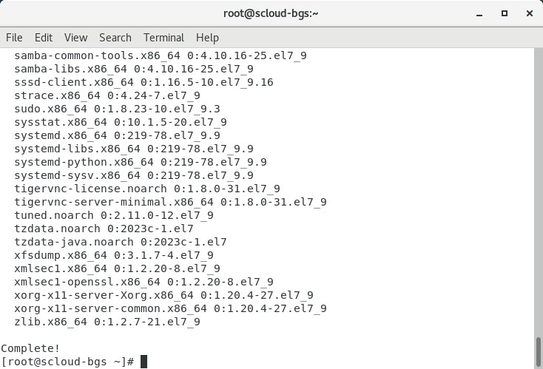

Рисунок 2.3 –– Завершение выполнения yum на клонированной машине

**3. Отключить Selinux на ВМ CentOS.**

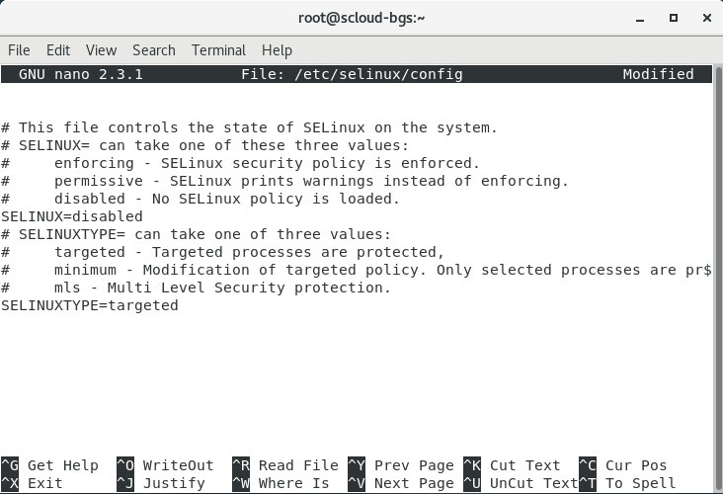

Рисунок 3.1 –– Изменение файла

**4. Настройка сетевых параметров ОС для работы в облаке.**

**4.1 Настройка включения сетевого адаптера при старте системы в CentOS**:

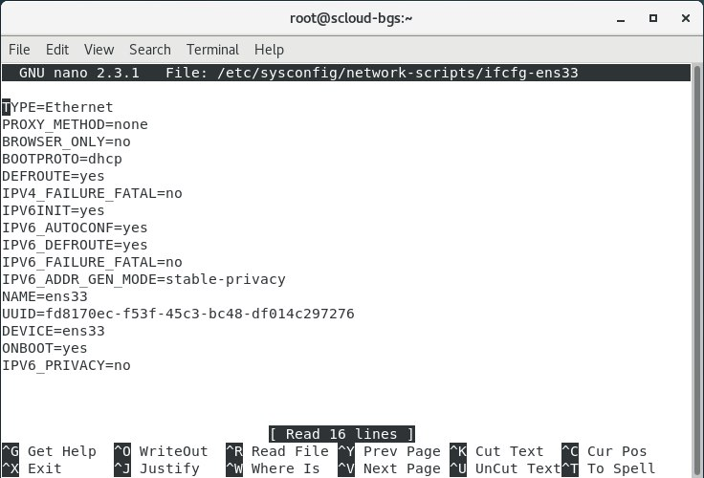

Рисунок 4.1 –– Включение сетевого адаптера при запуске на исходной машине

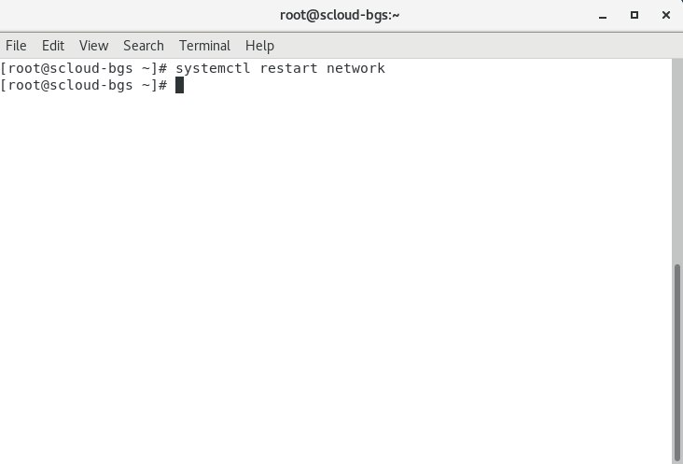

Рисунок 4.2 –– Рестарт сети на исходной машине

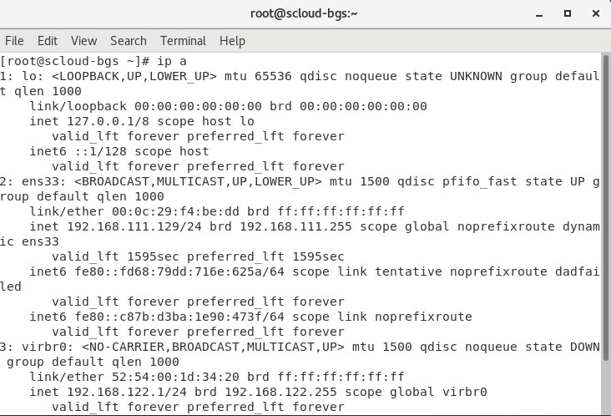

Рисунок 4.3 –– Выполнение ip a на исходной машине

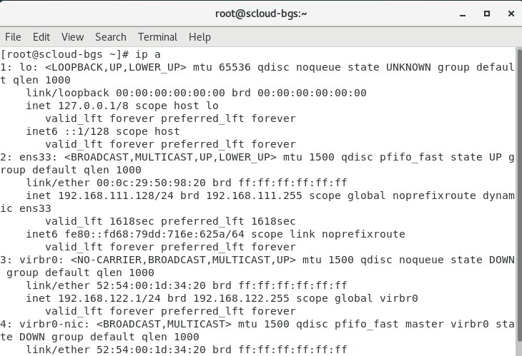

Рисунок 4.4 –– Выполнение ip a на клонированной машине

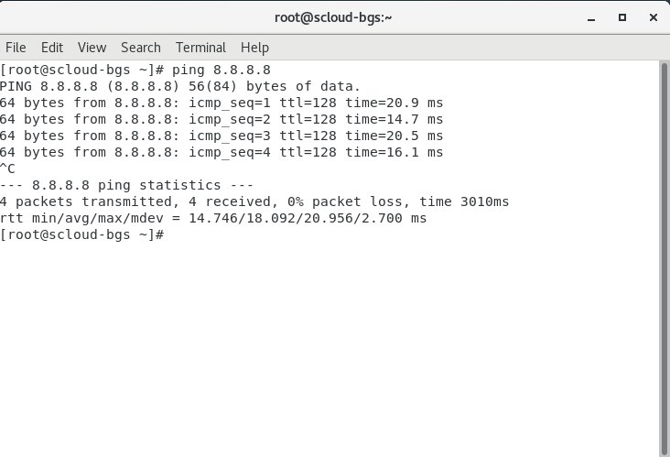

Рисунок 4.5 –– Выполнение ping на исходной машине

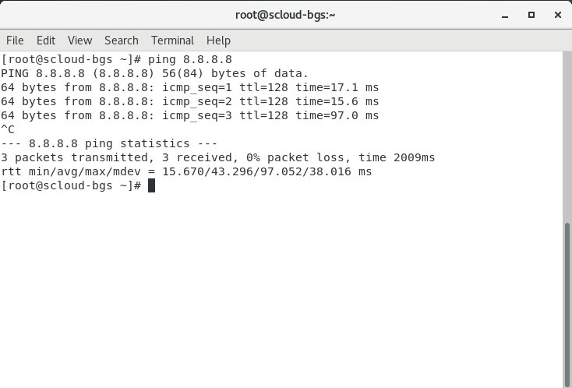

Рисунок 4.6 –– Выполнение ping на клонированной машине

**4.2. Установка имени хоста**

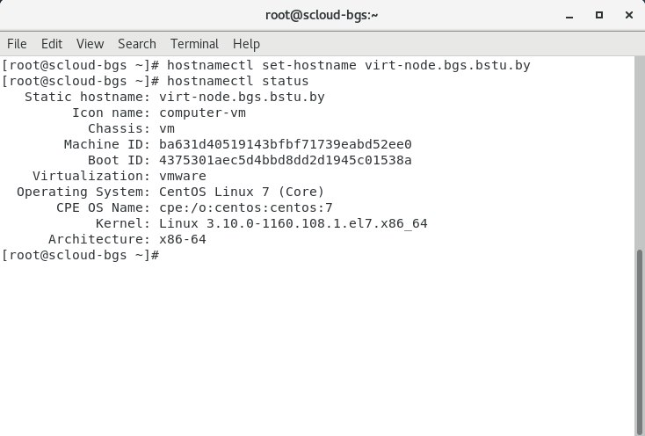

Рисунок 4.7 –– Выполнение изменения имени хоста на исходной машине

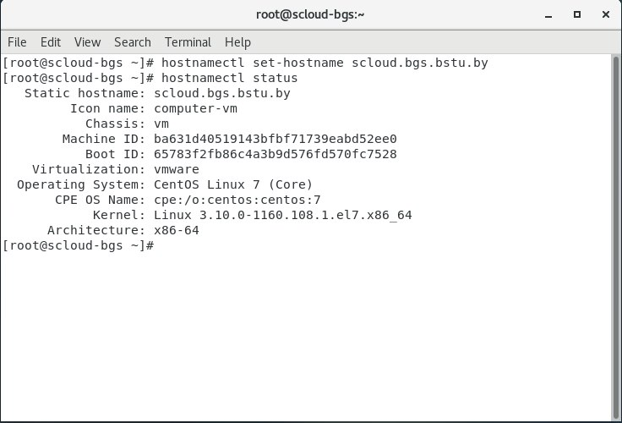

Рисунок 4.8 –– Выполнение изменения имени хоста на клонированной машине

**5. Настройка службы DNS**

5.1. Проверка работоспособности службы DNS:

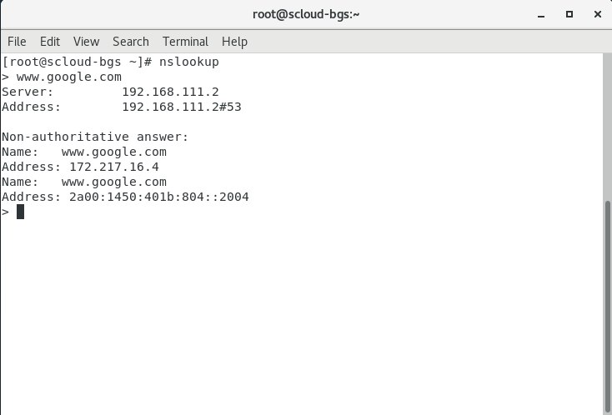

Рисунок 5.1 –– Выполнение nslookup на исходной машине

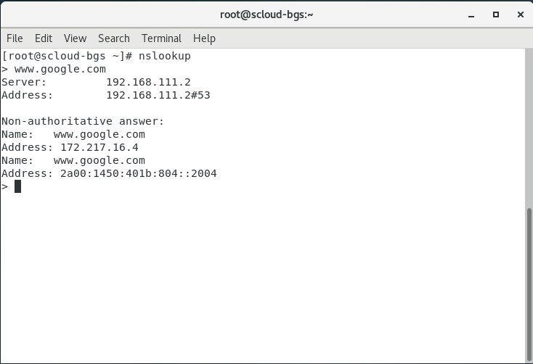

Рисунок 5.2 –– Выполнение nslookup на клонированной машине

**6. Проверка и настройка сетевой доступности репозиториев**

6.1 Настроить работу с репозиториями через http-proxy, для этого:

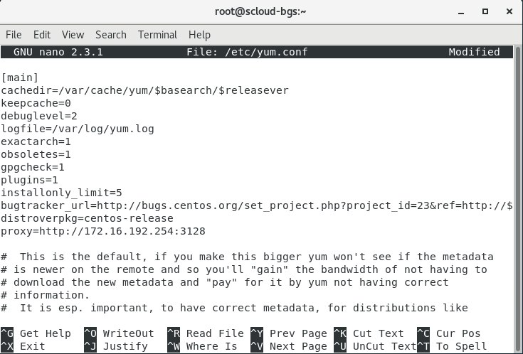

Рисунок 6.1 –– Добавление прокси

**7. Установка VMwareTools**

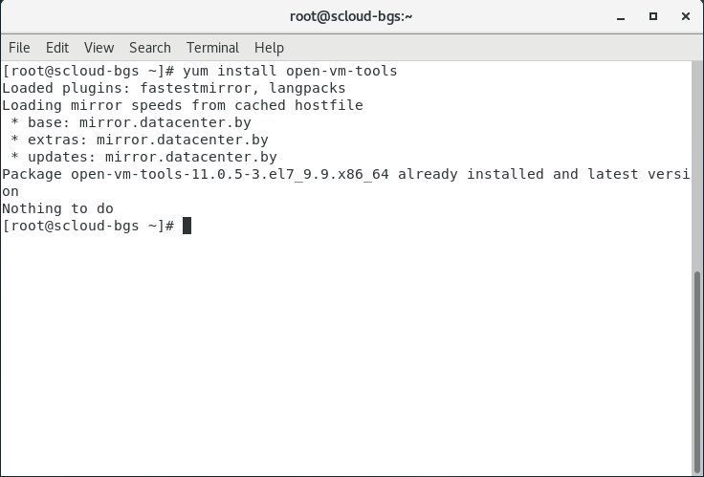

Рисунок 7.1 –– Проверка VMware Tools

**8. Установить Midnight Commander (mc)**

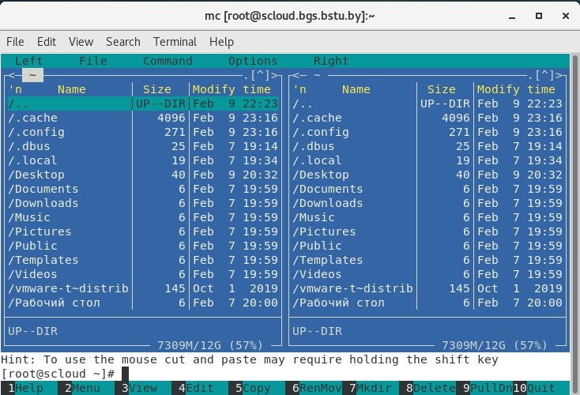

Рисунок 8.1 –– Установленная утилита MC